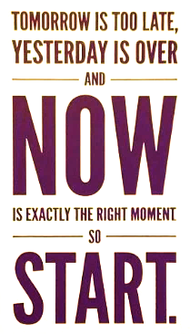

Gemeinnützige offene Mitmach-Werkstatt. Ein Zentrum für angewandtes lernen durch ausprobieren. Projektarbeit mit neuen Technologien zur Schonung unserer begrenzten Ressourcen. denkbar, machbar, fassbar.

Ein Service und Solution Business

Mach|bar

Businessplan - DRAFT

Mach|bar

# Die Umsetzung

Hierbei handelt es sich um eine gemeinnützige Werkstatt die den Namen „MACH|BAR“ bekommen soll. Ein physikalischer Ort, der das Konzept der traditionellen Werkstatt weiterträgt. Denn neben den herkömmlichen Geräten (Bohrmaschine, Kreissäge, etc.), gibt es vor allem neue Technologien (3D Drucker, 3D Scanner, robotic Module, Arduino, etc.). Zwecks **Zusammenführung von materieller und digitaler Welt**. Dies soll der rote Leitfaden des Unternehmens bilden >Anwendung und Nutzung von **Digitalen Werkzeugen und Digitalisierung** <, mit dem Schwerpunkt **verantwortungsvoller Umgang mit unserer Umwelt.**

Mit neuen Technologien kommt man meistens nur beruflich in Berührung. Sie sind oft kostspielig. Sie sind also zunächst nur für Privilegierte zugänglich. Dies möchte ich ändern. Denn Wissen sollte weit verteilt sein. Dem mündigen Bürger muss die Möglichkeit gegeben werden sich weiterzuentwickeln, **weg vom passiven Konsumenten, hin zum verantwortungsvollen, bewussten Nutzer**. Der Bürger darf nicht nur als Lieferant von Daten dienen. Er darf aber auch nicht, aus Angst als solcher zu enden, den Vorschub der Moderne verweigern. Dies gelingt nur wenn er aktiv beteiligt ist .

In der MACH|BAR finden Bürger, Privatleute, Menschen die Möglichkeit dem nachzukommen was sie alle verbindet; Ihren **Ideen eine Gestalt geben**. Sie zum Leben erwecken, es machbar machen. **Raum für Inspiration**. Raum für probieren und austesten. Eine Vielfalt an Möglichkeiten nutzen, ohne die Übersicht in der Menge zu verlieren. In einer **sicheren Umgebung experimentieren** mit **geringem finanziellen Wagnis. Erkenntnis praktisch umsetzen**. Das ist MACH|BAR.

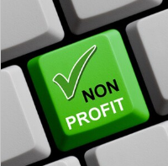Denn MACH|BAR ist ein Ort wo Menschen sich treffen um Dinge zu schaffen. Eine gemeinnützige Mitmach-Werkstatt. Die Möglichkeit für Jedermann einen **grünen Beitrag zu leisten**. Erfahrungen austauschen und **gegenseitig unterstützen**. Ein Zentrum und Forum zur Förderung der Allgemeinheit im Bereich **verantwortungsvoller Umgang** mit Digitalisierung und neuen Technologien und deren grüne Seite entdecken, zur **Schonung unseres Lebensraumes**. Förderung von **selbstbestimmtem Lernen**, von eigenständigem Handeln und die Förderung der schöpferischen Fähigkeiten eines jeden Einzelnen um sich in der Gemeinschaft **ökologisch wertvoll** einzubringen. Ganzheitliches Handeln und interaktive Kommunikation.

MACH|BAR macht es sich zur Aufgabe, in verständlicher Art und Weise, einen einfachen Zugang zu gewähren. Informelle Bildung und informelles Lernen. Dies soll dazu beitragen, dass sich die Bürger eine Meinung zu Digitalisierung und neuen Technologien aus eigener Erfahrung bilden können. Mit anderen kollaborieren, neue Impulse aufnehmen.

Neue Technologien gehen auch immer einher mit Digitalisierung. Digitalisierung wirkt sich nahezu auf alle Lebensbereiche aus. Welche Chancen und Risiken ergeben sich daraus für den Einzelnen? MACH|BAR will helfen künftige Entwicklungen zu verstehen und einzuordnen durch praktische Anwendung und Nutzung. So werden Vor- und Nachteile kritisch hinterfragt um gute und nachhaltige Lösungsansätze zu finden. Das ist der Antrieb unseres Handelns. Wir müssen nicht zwingend darüber reden, wir machen. MACH|BAR ist ein Ort wo man einfach seine Ideen umsetzen kann.

Die traditionelle Werkstatt liefert einen Beitrag in dem die Lebenszeit eines Produktes durch Reparatur verlängert wird. Die offene Werkstatt bietet darüber hinaus eine optimalere Ausnutzung der Werkzeuge und Maschinen in dem sie von vielen Menschen benutzt werden. Der Beitrag durch mein Unternehmen soll noch weiter gehen. Durch Anwendung erlernen sie den praktischen Umgang. Schlagworte wie Digitalisierung, Internet of Things, functional design, reverse engineering, additive manufacturing, upcycling, etc. werden sinnhaft gefüllt. Mit ausgesuchten Projekten können die Teilnehmer ihr Wissen direkt umsetzen und erfahren wie sie dieses positiv für deren Lebensraum einsetzen können, z.B. Erprobung neuartiger Windhosen um eigene Energie zu erzeugen, oder Nutzung regenerierbarer Rohstoffe, oder Gegenstände eine neue Bedeutsamkeit geben (upcycling). Ideen einbringen und ausprobieren. Im Kleinen, aber mit exponentiellem Potenzial sich groß zu verbreiten.

MACH|BAR bietet die Räumlichkeit, Werkzeuge und Maschinen, insbesondere für Pragmatiker, Handwerker, Kreative, Tüftler, Künstler, Virtuosen, Multibegabte unter ihnen (aber auch der domestizierte Bastler der mal raus will) damit sie ihren Ideen freien Lauf lassen können. Ganz nach dem Gründergeist „you can image it, you can make it“. Eben ein Ort des **Probieren, Versuchen und Erschaffen**. Hier wird der natürliche Bastler Trieb ausgelebt, **mit Leidenschaft**, in einer **Gesellschaft Gleichgesinnter**. Verbreitung und Ansteckung beabsichtigt.

Mich fasziniert der Gedanke neue Technologien einem breiten Publikum zur Verfügung zu stellen, und diese in Projektarbeit mit anderen anzuwenden.

Ich möchte neue Möglichkeiten eröffnen und fördern. Und an Möglichkeiten gibt es viele.

Einfach kommen und machen. Kein Überlegen wo bekomme ich die richtige Ausstattung her.

Die MACH|BAR hat es.

Kein Überlegen ob die Ausstattung vollständig ist und funktioniert.

Die MACH|BAR kümmert sich.

Keine Zeit verschwenden mit anschließendem putzen, aufräumen und Instand setzen.

Die MACH|BAR macht schon.

Das Konzept beinhaltet, dass Geräte und Werkzeuge zur Benutzung bereitgestellt werden. Ebenso Arbeitsflächen und zum Teil diverse Grundmaterialien, bzw. Verbrauchsmaterialien.

Wir geben dem Kunden die Freiheit sein Engagement so einzubringen wie er möchte und solange er möchte.

Kreativität ist bestehendes im neuen Blickwinkel zusehen, neu Verbinden und neue Funktionen zu sehen. Es ist nicht der spontane geniale Durchbruch, wie bei Edison mit dem Apfel der auf den Kopf fällt, sondern ein probieren, versuchen, experimentieren und verändern. Es darf aber auch einfach nur gewerkelt werden. Mach dein Ding ohne dass dich jemand stört.

Du bestimmst was du machst und wie Du es machst. Komm einfach vorbei. Alles da was Du brauchst.

Da es sehr kosten intensive Geräte sind, werde ich einen Beitrag nehmen müssen. Dieser soll helfen die Unkosten zu decken. Der Beitrag soll bei zirka 35 Euro im Monat liegen bei einem Abonnement. Sporadische Besucher müssten einen höheren Beitrag leisten. Dieser ließe sich aber durch ehrenamtliches Engagement reduzieren. Mögliche Gewinne werden wieder in neue Geräte reinvestiert. Da die technologische Entwicklung schnell voranschreitet, wird eine ständige Reinvestition notwendig werden.

Zunächst werde ich Standardwerkzeuge und Standardgeräte bereitstellen (Bohrmaschine, Kreissäge, Elektronik, SPS Programmierung, Oberflächen Bearbeitung, etc.). Zusätzlich werde ich zwei Attraktionen (3D Drucker & Lasercutter) auswählen, die die Aufmerksamkeit und Interesse der Kunden wecken.

Die Maschinen und Werkzeuge stehen frei zur Verfügung, sobald der Nachweis einer angemessenen Unterweisung erbracht wurde. Ein entsprechender Nachweis, bzw. Maschinenpass, kann auch in der MACH|BAR vor Benutzung erworben werden.

Den unterschiedlichen Kenntnissen und Erfahrungsbereiche wird Sorge getragen, in dem Helfer und Trainer zur Seite gestellt werden können. Jedoch sollen die Nutzer von MACH|BAR sich vorrangig gegenseitig unterstützen und untereinander helfen.

Für die ersten drei Monate werde ich vier Teilzeit Mitarbeiter einstellen. Die Mitarbeiter sollen als Trainer und Mentoren mit Rat und Tat zur Seite stehen. Entsprechende Vorkenntnisse sollten vorliegen. Administrative Tätigkeiten werden ebenso in ihren Tätigkeitsbereich fallen. Einer der vier soll die Leitung der MACH|BAR nach drei Monaten stückweise übernehmen. Da das Konzept derart aufgebaut ist, dass Kunden sich mit ihren Kenntnissen einbringen um Bonuspunkte zu erhalten, wird die Mitarbeiterzahl in den ersten 18 Monaten nicht steigen.

Die Fläche, bzw. Räumlichkeiten, möchte ich in vier farblich markierte Bereiche unterteilen. Die Zuordnung der Unterteilung spiegelt den Kenntnisstand der Nutzer wieder. Die Farben dienen auch als Wegweiser für Anforderung und Komplexität der Geräte.



Es werden praktische Kurse angeboten um spezifischen Fähigkeiten wie Löten, Schweißen, etc. zu erlernen oder aufzufrischen, im Rahmen der versicherungstechnischen Möglichkeiten.

Die Mitglieder die ihre Kenntnisse anderen weitervermitteln, können dadurch Bonuspunkte erwerben, die zu einer Minderung ihres Beitrags führt.

Die üblichen Materialien sollen bereitgestellt werden. Firmen könnten diese spenden. Oder weggeworfenes wird wiederverwertet. Dies ist eine weitere wichtige Säule des Unternehmens – Recycling und Upcycling.

Das gebaute Stück kann dann direkt fotografiert und ins Netz gestellt werden. Der Projektverlauf und die Herstellung kann mit Hilfe entsprechender Einrichtungen digital dokumentiert werden.

### Der Standort

Dem voraus gehend ist ein guter Standort wichtig. 2 Standorte habe ich identifiziert welche die Voraussetzung erfüllen. Für einen guten Standort sind folgende Auswahlkriterien maßgeblich:

1. ebenerdig, barrierefreier Zugang
2. Anbindung an Öffentliche Verkehrsmittel, Auto und Fahrrad
3. Ausreichend Parkplätze
4. > 200m²
5. Anbindung an schnelles Datennetz (200MB pro Sekunde)
6. Weitere Anschlüsse: elektrisch - 15KVA, Wasser Standard, Abwasser Standard, Druckluft 6 bar a (ggf nachrüstbar)
7. mindestens Doppelflügigetür (oder vergleichbares) um die Gewerke einbringen zu können
8. Produktions-, bzw. Werkstattfläche, Platz um einen Empfang, einen Treffpunkt und ein Büro einzurichten
9. (Erweiterungsmöglichkeit)

**1**

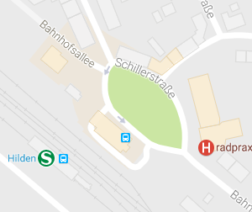 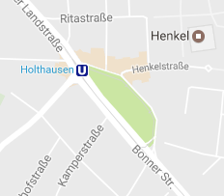

**H**

**H**

**1**

Standort 1 (Hilden) alternativ Standort 2 (Düsseldorf)

Das Einzugsgebiet von 10km entspricht allen Kunden die bequem und schnell (<5 Minuten) per öffentliche Verkehrsmittel, Fahrrad, Auto oder zu Fuß das Unternehmen erreichen können. Ab einem Einzugsbereich größer als 15km hat der potentielle Kunde die Wahl zur MACH|BAR oder einem Mitanbieter zu gehen bei gleichem Aufwand. (siehe Bild unter Kapitel Mitbewerber).

Das Einzugsgebiet von 10km entspricht 220000 Einwohner. Eine Erhöhung auf 15km führt zu einer Einwohnerzahl von 578000. Konservativ gerechnet würde dies ca. 2000 potentiellen Kunden und 200 festen Kunden entsprechen. Diese gilt es zu gewinnen. Anbieter an den Standorten Dresden und Stuttgart haben >400 Mitglieder bei vergleichbarem Einzugsgebiet.

Das Einzugsgebiet beinhaltet 5300 Betriebe mit 25000 Beschäftigten. Davon sind 4200 Handwerksbetriebe und 1100 mittelständische Firmen. Dies ist ein weiteres Potential die Mitgliederzahl zu erhöhen. Mit entsprechenden Vereinbarungen mit Firmen, die Kontingente buchen, um ihre Mitarbeiter die Nutzung der MACH|BAR anzubieten. Somit könnten zusätzliche ca. 100 Personen angeworben werden.

Das Einzugsgebiet für Standort 1 oder 2: keine Mitbewerber im Umkreis von 20km

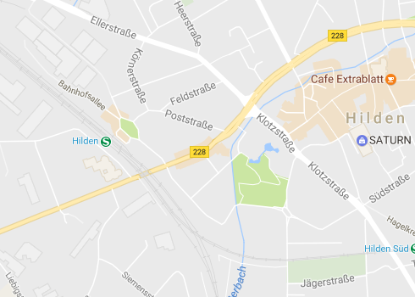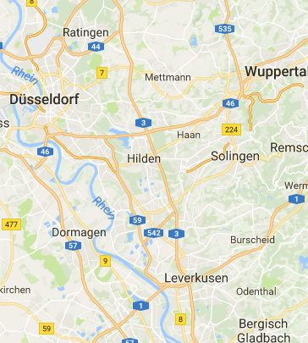

**2**

**1**

### Der Raum

Das Gebäude in dem sich die Werkstatt befindet sollte leicht zugänglich sein. Der Raum selbst sollte Hell und einladend sein. Der Kunde soll bei betreten positive Emotionen entwickeln.

Die Werkplätze werden ein zentraler Punkt sein. Die Anordnung ähnelt einem Marktplatz. Begegnung garantiert. Am „Marktplatz“ sollen Anfänger auf Erfahrene treffen, Jung und Alt zusammenfinden, männlich wie weiblich. Die Werkplätze sollen nicht nur funktional sein, sondern auch ansprechend und Nutzer freundlich.

Es soll ein Ambiente entstehen, dass die Kunden anspricht. Nicht einfach nur Geräte zur Nutzung bereitstellen, wie man es von Werkstätten gewohnt ist. Es sollen Themen bedient werden wie:

Wohlfühlen

Praktisch

Grün arbeiten, grün denken

Direkte Nutzung, keine Wartezeit

Organisiert

Sicherheit

Unkompliziert

Einfache Abwicklung

Guter Service

### Der Markt

Der Markt, der derzeit seit ca. 5 Jahren immer mehr auf dem Vormarsch ist, zeigt grundsätzliches Interesse, aber der Durchbruch steht noch aus. Die Besucherzahl der einschlägigen Messen stieg überproportional an, z.B. von 10000 (Makerfaire Hannover 2015) auf 75000 Besucher (2016) (Quelle 1*).

Auch die Nutzung der offenen Werkstätte erfreut sich erhöhter Beliebtheit. Nach eigenen Angaben von HEI („Haus der Eigenarbeit“ gegründet 1987) wurde die Werkstatt im Jahr 2013 von knapp 1500 Menschen genutzt (1 Promille der Münchener Einwohner).

Schaue ich mir mein persönliches Umfeld an, so stelle ich fest, dass mehr Wert auf mehr Freizeit gelegt wird. Diese will auch genutzt werden. Es ist anzunehmen, dass dem Einzelnen mehr Freizeit zur Verfügung steht, bzw. ein erhöhter Bedarf vorliegt mehr wertvolle eigene Zeit neben der Arbeitszeit zu haben.

Von Hackster (Maker survey von 2016) wurde eine umfangreiche Umfrage in der Makerspace Szene gestartet.

Befragt wurden 3139 Personen weltweit. Hier zeigt sich, dass die Verteilung 92% männlich und 7% weiblich sind (1% macht keine Angaben).

35 % der Antworten kamen von Menschen aus Europa (Anhang Tabelle 3). Von der gesamt Gruppe sind 73 % zwischen 19 – 48 Jahre alt (Anhang Diagramm 1).

Zusammenfassend kann man sagen, der typische Makerspace Besucher ist männlich, zwischen 19 – 48 Jahre alt, hat einen westlichen Hintergrund, verstreut über alle Einkommenskategorien. Und gibt mehrheitlich (29%) zwischen 25 bis 50 US Dollar im Monat aus (Anhang Tabelle 4).Typischerweise verbringt er 2-3 Stunden, oder mehr (Anhang Tabelle 5). in einem Makerspace oder vergleichbaren Ort.

Einkommen:

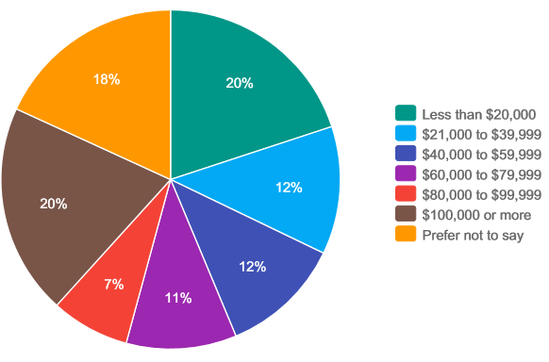

Ausgaben

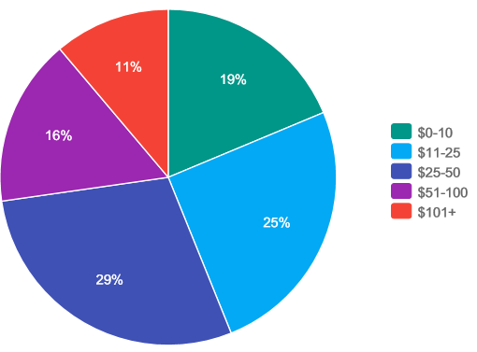

Weitere positive Entwicklungen die einen Einblick geben und erahnen lassen wohin der Trend gehen wird.

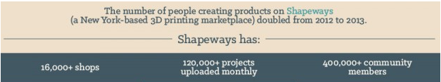



Quelle: <https://www.custommade.com/blog/maker-movement/>

### Die Kunden

*4 von 10 abhängig Beschäftigten möchten genauso viel arbeiten wie zurzeit. Fast die Hälfte der Beschäftigten möchte jedoch ihre Arbeitszeit reduzieren (47%). – Vor allem wünschen sich Vollzeitbeschäftigte, ihre Arbeitszeit zu reduzieren (55%; durchschnittlich 10 Stunden weniger), aber es gibt auch Teilzeitbeschäftigte mit Verkürzungswunsch (18%; durchschnittlich 6 Stunden weniger).*

*(Auszug aus dem Arbeitszeitreport 2016)*

Laut Arbeitszeitreport Deutschland 2016 der Bundesanstalt für Arbeitsschutz und Arbeitsmedizin (BAuA) arbeiten abhängig Vollzeitbeschäftigte mit durchschnittlich 43,5 Wochenstunden knapp fünf Stunden pro Woche länger als vertraglich vereinbart. Mehr als die Hälfte von ihnen möchte ihre Arbeitszeit reduzieren – und das unabhängig davon, ob Kinder im Haushalt leben. Die Wünsche richten sich dabei sowohl darauf, die vertraglich vereinbarte Arbeitszeit zu verringern, als auch darauf, nicht ständig mehr zu arbeiten als vertraglich vereinbart.

Bei diesem Hintergrund sehe ich gutes Potential für die Unternehmung.

Die Zielgruppe für MACH|BAR ist sehr breit gestreut. In dieser Breite liegt auch der Vorteil. In ihr liegt auch der Ansporn der mich zu dieser Unternehmung antreibt. Es geht mir um das Zusammenbringen von Menschen ungeachtet ihrer Herkunft, Geschlechts oder Religion.

Ich sehe vier Kategorien an Kunden: Firmen, Profi, Amateur, Neuling. Diese müssen mit auf sie zugeschnittene Werbung angesprochen werden.

Diese Kunden kommen aus dem Bereich Handwerk, Privatleute, Mittelstandsunternehmen, Schulen,

Analysen der Konkurrenz und Umfragen bei Potentiellen Kunden haben mir gezeigt, dass es auf folgende Punkte ankommt:

* Umfeld (Anwesende Personen die helfen können, Öffnungszeiten, Erreichbarkeit, Atmosphäre)
* Handhabung der Geräte (Verfügbarkeit, einfache Handhabung, funktionierendes Gerät)

Es ist gemein hin anerkannt das Facebook und Co einen kulturellen Wandel eingeleitet hat. Es wird vermehrt auf Social Netzwerken kommuniziert. Es wird gepostet, kommentiert und ausgetauscht. Social Netzwerke als neue Treffpunkte. In einem Auszug aus dem Weissbuch 2016 der BMAS liest sich das so:

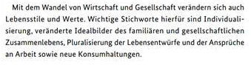

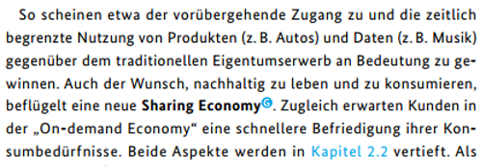

Der Report zeigt was schon Realität ist, zum Beispiel bei Car Sharing. Bis Dato des Deutschen liebstes Statussymbol wird nun zum Mittel zum Zweck.

Anfang 2016 waren **1.260.000 Teilnehmer** bei den etwa 150 deutschen Carsharing-Anbietern registriert. Bei stationsbasierten Angeboten waren 430.000 Teilnehmer angemeldet

Viele in meinem Umfeld betätigen sich als Bastler und Tüftler. Hier kommt auch die meiste positive Rückmeldung zur Unternehmung und Bestätigung einen solchen Raum nutzen zu wollen.

Der Eine oder Andere hat im häuslichen Umfeld eine eigene kleine Werkstatt in der man so einiges machen kann. Allerdings haben sie nicht alles an Werkzeugen und Maschinen oder die Möglichkeiten daran zu kommen. Es kommt auch vor, dass Geräte angeschafft wurden die nach einmaliger Nutzung herum liegen.

Die Handwerker sind etwas zurückhaltender. Ihnen geht es mehr um Nutzung kosten intensiver Geräte die man kurzfristig, unkompliziert und nach Bedarf leihen kann. Dies sind allerdings auch sehr spezifische Gerätschaften. Hier ist erst eine intensive und detaillierte Analyse notwendig bevor ich weitere Schritte in diese Richtung unternehme.

Unternehmen als Sponsoren für ihre Mitarbeiter, weil **Praktische Kreativität** und **Bewegung** sind Ansprüche, die viele gute Unternehmen an sich selbst stellen. MACH|BAR unterstützt. Jeden Tag neu.

Laut BMAS suchen 13% der Arbeitnehmer eine sinnvolle Tätigkeit außerhalb ihrer Arbeit. Außerdem suchen 10% eine Arbeit in der sie sich selbstverwirklichen können (BMAS Weissbuch 2016). Diesen 10% - 13% möchte ich eine Möglichkeit geben genau diesem nachzukommen.

MACH|BAR kann hier den Unternehmen helfen ihre Mitarbeiter an neue Technologien heranzuführen und auszuprobieren. Darüber hinaus Kontakte knüpfen und am Ball bleiben wie sich technologische Anforderungen ändern. Denn das sind die Mitarbeiter die Firmen wie Evernote, Uber, Tesla, Jawbone, Amazon, Google, Twitter, Facebook oder Paypal groß gemacht haben

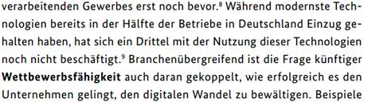

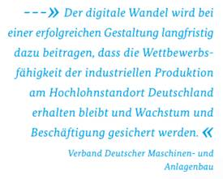

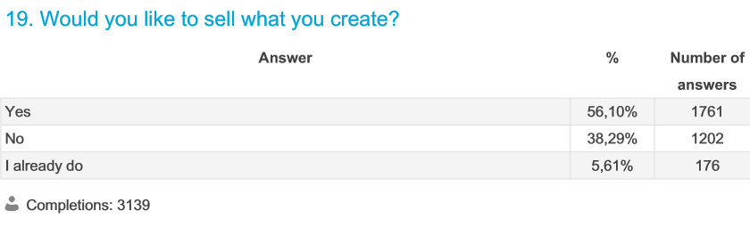

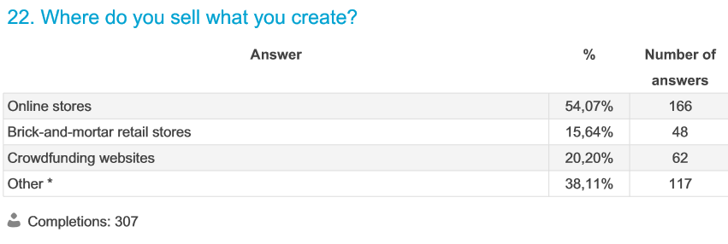

Quelle: The 2016 Hackster.io Maker Survey Official Report

Um dem breiten Publikum gerecht zu werden, werde ich die Öffnungszeiten attraktiv gestalten, anfangs Personal zur Einführung bereitstellen und vorab Ideen präsentieren als Anreiz.

Bei der späteren Akquise von Firmen ist eine etwas andere Vorgehensweise angedacht um hier Unterstützung und Sponsoring zu erfahren.

Angestellte einem anderen Umfeld aussetzen um „out oft he box“ denken zu ermöglichen. Dies eröffnet neue Lösungsansätze. Kollaborieren mit anderen (nicht Firmen angestellte, sondern aus anderen Bereichen kommende). Kommunikation außerhalb der eigenen 4 Wände. Zugang zu neuen Technologien für neue Ansätze. Rapid Prototyping, Fast works, Fail Fast,

 Tabelle: Einzugsgebiet

. 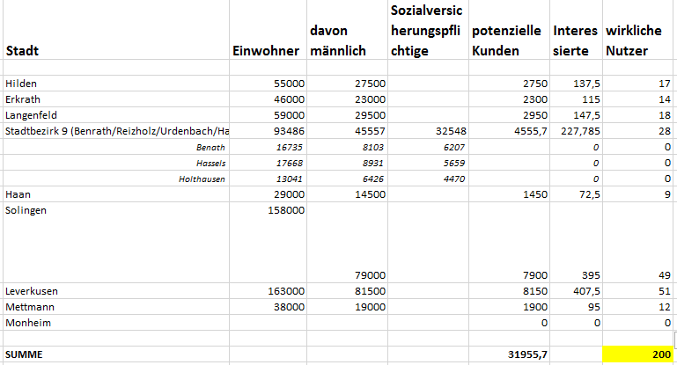

### Die Mitbewerber

Es gibt eine Reihe von Mitbewerben. Sie nennen sich Freie offene Werkstatt, mobile Werkstatt, FabLab, Hackerspace oder Makerspace.

Die Vielfältigkeit der Bezeichnung ist bezeichnend für die Bandbreite der Angebote. Doch eines haben sie gemeinsam. Es handelt sich dabei typischerweise um Vereine. Geführt von Freiwilligen. Geräte aller Bereiche werden angeboten ganz nach den Vorstellungen der ehrenamtlichen Mitarbeiter. Jedoch nicht entsprechend der Kundenbedürfnisse. Kunden können kommen und schauen ob sie etwas damit anfangen können. Falls nicht, gehen sie wieder. Da die meisten Vereine um die 40 Mitglieder zählen scheint hier keine weitere Ansprache stattzufinden. Es wird Wert auf Kooperation und gute Atmosphäre gelegt. Jedoch oftmals auf obstruiert.

(von mir kontaktiert und/ oder besucht: Die Werkstatt Erkrath, Repair Cafe Hilden)

Seltener trifft man auf klare Strukturen und eine klare Kommunikation welche Bereiche abgedeckt werden sollen/dürfen. Wo das allerdings geleistet wird, findet man auch mehr Mitglieder >200. Klarer Internetauftritt, gut vernetzt.

(von mir kontaktiert und/ oder besucht: Makerspace Garching, HEI München, HobbyHimmel Stuttgart, IHK Nürnberg).

Preise differieren von 10,- bis 150,- Euro pro Monat, abhängig davon ob als Verein oder GmbH betrieben.

Die CreativHalle in Neuss war ein vergleichbarer Ort, hat aber nach ½ Jahr wieder geschlossen wegen zu wenig Zulauf. Der Besitzer sagte dass es zu weit außerhalb gelegen war. Hinzu kam das ungünstige Umfeld. Zu viele Eigenheime mit ausreichendem Platz für eine eigene kleine Werkstatt.

Welches sind die größten Stärken und Schwächen Ihrer Konkurrenten?

Direkte Mitanbieter in Hilden wären Die Werkstatt, Repair Cafe und bedingt das NeanderLab, Ein wesentlicher Gedanke der „Makerspaces“ ist „open source“. Alle Informationen stehen für alle zur Verfügung. In diesem Sinne möchte ich mit den Mitbewerbern eine Kooperation eingehen. Ich sehe hier weniger Konkurrenz, als vielmehr Partner mit denen man austauscht. Diese Partnerschaft und Kooperation habe ich auch schon in den vielen Gesprächen erfahren als ich mich bezüglich der Unternehmung näher informierte.

### Preis

Annahme von steigender Kaufkraft pro Kopf von ca. 459,- Euro pro Jahr (siehe Kaufkraft Tabelle 7 von IHK im Anhang)

Meine Annahme zum Betrieb ist: 175 Kunden, 10 Arbeitsplätze, 300m²,

pro Kopf ca. 45,- Euro durchschnittliche Einnahme pro Monat

(durch x Laufkunden, x Festkunden, x Materialverkauf,

und Sponsoring)

Der Basis Monatsbeitrag soll 75,- Euro betragen. Dieser kann durch Bonuspunkte reduziert werden. Wie dies möglich ist wird nachfolgend aufgezeigt.

Bonuspunkte

75,- Euro pro Monat (einfach kommen und gehen) voller Zugang, keine Mitgliedschaft

38 Euro Rabatt wenn nur Werkzeuge und kleine Geräte ( keine Maschinen wie Säge ) genutzt werden

5 Euro Rabatt wenn anschließend saubergemacht wird

13 Euro Rabatt wenn anderen geholfen wird, Vorträge, Einweisungen & Schulungen geben min 2x im Monat á 1h (Mitgliedschaft 1)

10 Euro Rabatt bei Unterstützung Administrativen Dingen, (ehrenamtliche Mitarbeit) 4 h pro Monat

Mitgliedschaft 2

3,50 Euro pro Stunde (keine Mitgliedschaft), mit Voranmeldung.

15,00 Euro pro Tag (keine Mitgliedschaft), mit Voranmeldung

# Betriebliche Berechnung

### Die Finanzierung

Die Einnahmen sollen hauptsächlich durch zwei Pfade erfolgen.

Zum einen über Beiträge die wie sich wie folgt in zwei Hauptkategorien aufteilen. Erste Kategorie sind regelmäßige Nutzer die einen Jahresvertrag abschließen. Da durch einen Jahresvertrag die Investitionen besser geplant werden können, gibt es einige Vergünstigungen, bzw Bonuspunkte.

Die zweite Kategorie bildet die Kundschaft die einmalig oder sporadisch das Angebot nutzen möchte. Sie bezahlen nach Bedarf. Der Kunde bringt sein Material mit und nutzt die Geräte wann und wie er sie benötigt. Allerdings wird diese Flexibilität preislich höher liegen als ein Jahresvertrag.

Der zweite Pfad für Einnahmen werden Spenden, Fördergelder und Sponsoring sein. Hier kommen Sachspenden oder Geldspenden in Frage. Die Sachspenden sollen helfen entweder die Erstinvestition zu verringern, oder die laufenden Kosten klein zu halten.

Die erste von drei Ausbauphasen des Unternehmens wird einen kleineren Investitionsbedarf haben. Überschaubar, planbar und geringes Risiko. Diese Phase dient nicht nur der Findung, sondern auch um das wirkliche Potential der Unternehmung zu ermitteln.

Das breite Spektrum der Kunden findet auch maßgeblichen Einfluss in der Ausstattung. Hier sind ebenfalls die drei Entwicklungsphasen von Vorteil. Ein breites Angebot an Geräten lässt sich am Anfang schnell und unproblematisch umsetzen. Spenden und Sponsoring ist da auf breiter Fläche möglich. Dadurch können erheblich die Investitionskosten gemindert werden.

Eigenkapitalanteil 5.000- Euro

Fremdkapitalbedarf 150.000- Euro

Welche Förderprogramme könnten für Sie in Frage kommen?

### Kapitalbedarfsplan

Der Gesamtkapitalbedarf für Anschaffungen und Vorlaufkosten für das Unternehmen während der Anlaufphase (6 Monate nach Gründung).

|  |  |  |  |  |
| --- | --- | --- | --- | --- |
| **Kapitalbedarf** | **Phase 1**  **Start** | **Phase 2**  **6 Monate** |  |  |
| **Investitionen** | **120500** | **168000** | **Eigenkapital** | **6500** |
| Maschinen/Geräte | *62500* |  | Barmittel | 5000 |
| Werkzeuge | *5000* |  | Sacheinlagen | 1500 |
| Ausstattung Räume | *33000* |  |  |  |
| Installationen / Umbau | *20000* |  |  |  |
| sonstiges |  |  |  |  |
|  |  |  |  |  |
| **betriebliche Kosten**  **für 3 Monate** | **27800** | **100000** | **Fremdmittel** |  |
| Roh-, Hilfs- & Betriebsstoffe | *0* |  | **Phase 1** | **150000** |
| Wareneinkauf | *0* |  | **Phase 2** | **168000** |
| Verbrauchskosten | *2700* |  |  |  |
| Personalkosten | *9700* |  |  |  |
| Werbe & Marketingkosten | *4500* |  |  |  |
| Miete und Mietkaution | *10400* |  |  |  |
| **Gründungskosten** | **2050** | **0** |  |  |
| Anmeldungen/Genehmigungen | *150* |  |  |  |
| Beratungskosten | *1900* |  |  |  |
| Notar | *1000* |  |  |  |
| Risikokapital | *0* |  |  |  |
| sonstiges | *0* |  |  |  |
|  | **150850** | **268000** |  |  |

Im Vergleich worst case und best case Szenario für den Kapitalbedarf Phase I.



### Umsatz

Dies sind Einschätzungen basierend auf vergleichbaren Betriebsstätten. Insbesondere des „HobbyHimmel“ in Stuttgart und Internet Recherche.

Als monatliche Einnahme, nach drei Monaten, wurden 45,- Euro und 175 Einheiten pro Monat zu Grunde gelegt. Dies führt zu einem monatlichen Mindestbetrag von 7875,- Euro, bzw 94500,- Euro vor Steuern im Jahr. Bei einer Fläche von 300m² mit 10 Arbeitsplätzen und einer Öffnungszeit mit 28 Stunden pro Woche, bzw. 106 Stunden im Monat, bzw 1288 Stunden im Jahr.

10 Arbeitsplätze, geöffnet für 28 Stunden pro Woche bei 46 Wochen pro Jahr ergibt 12880 zu belegende Stunden. Bei einer 80% Auslastung sind das 10304 Stunden pro Jahr. Dies entspricht einem Stundensatz von ca. 8 Euro bei 92000,- Euro laufende Kosten pro Jahr.

### Kosten

Dies sind Einschätzungen basierend auf vergleichbaren Betriebsstätten. Insbesondere des „HobbyHimmel“ in Stuttgart und Internet Recherche.

Private monatliche Ausgaben werden hier nicht aufgeführt, da diese durch meine Hauptbeschäftigung gesichert sind.

Geschäftliche monatliche Ausgaben gesamt 7656,- Euro

|  |  |  |
| --- | --- | --- |
| Miete | Siehe Mietspiegel im Anhang  6,-€ pro m³ | 1800,- |
| Verbrauchskosten | Telefon, Rundfunk, Heizung, Strom, Wasser, | 162,- |
| Versicherungen | Rechtschutz, Unfall, Gebäude, | 300,- |
| Kredit Rate / Leasingrate |  | 946,- |
| Personalkosten |  | 3385,- |
| Rücklagen |  | 0,- |
|  |  |  |
| Wartung |  | 80,- |
| Verbrauchsmaterial |  | 300,- |
| Werbungskosten |  | 375,- |
| diverses |  | 308,- |
| Gebühren, Lizenzen |  | 0,- |

### Liquiditätsvorschau

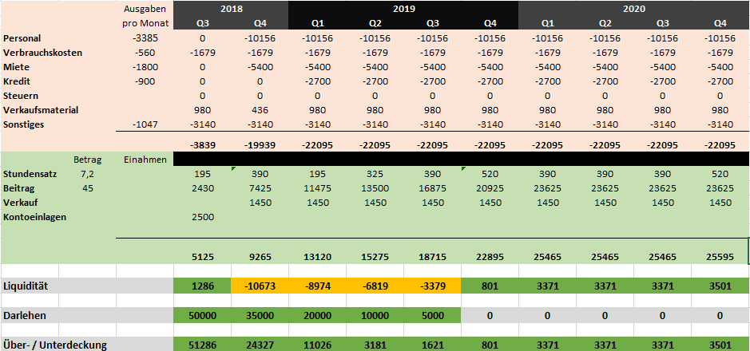

# Anhang

Tabelle 4 Ausgaben

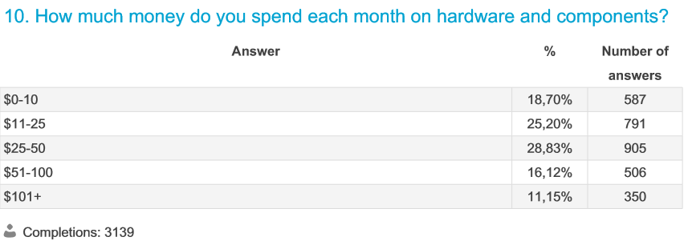

Tabelle 5

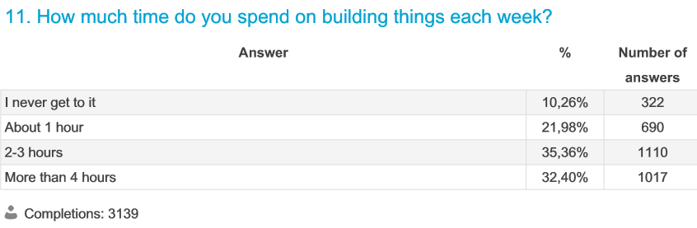

Tabelle 6

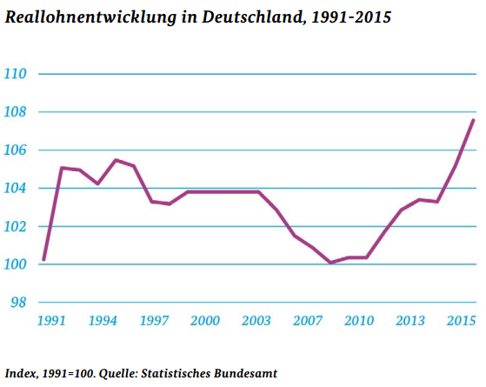

Tabelle 7

Kaufkraft Düsseldorf (von IHK)

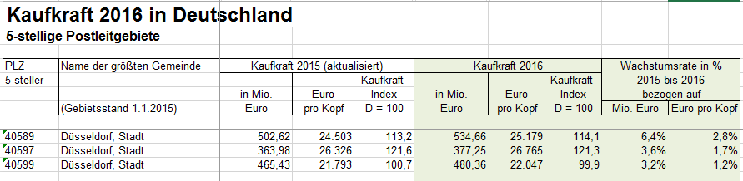

Bild

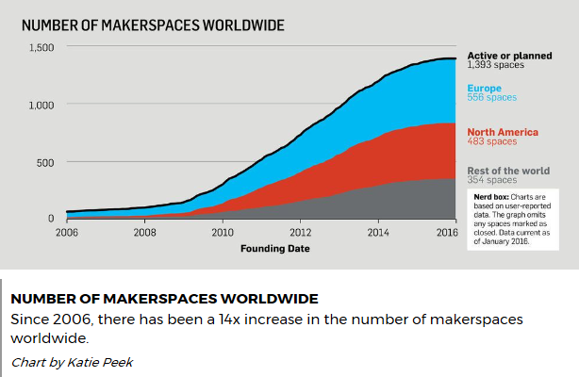

Diagramm 1: Alter der 3139 Befragten:

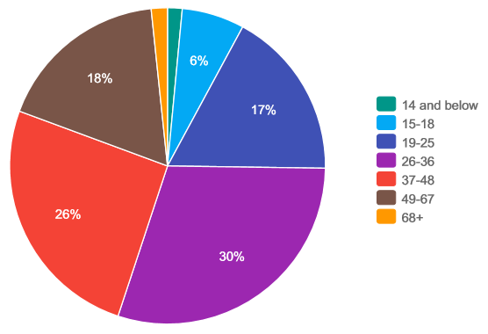

Mietspiegel Düsseldorf von IHK für das Jahr 2015

